«ВЕСТНИК НОВОМОШКОВСКОГО СЕЛЬСОВЕТА»

ГАЗЕТА НОВОМОШКОВСКОГО СЕЛЬСОВЕТА МОШКОВСКОГО РАЙОНА НОВОСИБИРСКОЙ ОБЛАСТИ
№ 24 от 16 декабря 2024 года
Информационное сообщение о проведении открытого аукциона в электронной форме
по продаже муниципального имущества

Электронный Аукцион проводится на электронной площадке РТС-тендер - www.rts-tender.ru в сети интернет в соответствии с Гражданским кодексом Российской Федерации, Федеральным законом Российской Федерации «О приватизации государственного и муниципального имущества» от 21.12.2001 № 178-ФЗ, Постановлением Правительства Российской Федерации от 27 августа 2012 г. N 860 «Об организации и проведения продажи государственного или муниципального имущества в электронной форме».
Организатором торгов выступает ООО «РТС - тендер». Продажа муниципального имущества Новомошковского сельсовета Мошковского района Новосибирской области осуществляется в электронной форме на официальном сайте ООО «РТС - тендер».

Место нахождения: 127006, г. Москва, ул. Долгоруковская, д. 38, стр. 1.
Сайт: www.rts-tender.ru
Адрес электронной почты: iSupport@rts-tender.ru
тел.: +7 (499) 653-55-00, +7 (800) 500-7-500, факс: +7 (495) 733-95-19.

Для обеспечения доступа к участию в аукционе в электронной форме (далее по тексту - Процедура) претендентам необходимо пройти регистрацию в соответствии с Регламентом электронной площадки Организатора торгов www.rts-tender.ru (далее - электронная площадка).
Дата и время регистрации на электронной площадке претендентов на участие в Процедуре осуществляется ежедневно, круглосуточно, но не позднее даты и времени окончания подачи (приема) заявок, указанных в извещении.
Регистрация на электронной площадке осуществляется без взимания платы.
Регистрации на электронной площадке подлежат Претенденты, ранее не зарегистрированные на электронной площадке или регистрация которых на электронной площадке была ими прекращена.
Порядок работы Претендента на электронной площадке, системные требования и требования к программному обеспечению устанавливаются Организатором и размещены на сайте Организатора http://help.rts-tender.ru/.

Собственник выставляемого на торги имущества: Новомошковский сельсовет Мошковского района Новосибирской области
Продавец – администрация Новомошковского сельсовета Мошковского района Новосибирской области (далее – администрация).
Основание проведения торгов – распоряжение администрации Новомошковского сельсовета Мошково Мошковского района Новосибирской области от 12.12.2024 № 90-од «О проведении открытого аукциона по продаже муниципального имущества Новомошковского сельсовета Мошковского района Новосибирской области в электронной форме».

1. Сведения об Имуществе
Администрация сообщает о продаже следующего муниципального имущества:
Лот № 1:
Нежилое здание, назначение: нежилое, площадью 30 кв.м., год ввода в эксплуатацию 1965, адрес: Российская Федерация, Новосибирская область, муниципальный район Мошковский, сельское поселение Новомошковский сельсовет, поселок Горный, улица Лесная, дом 7, кадастровый номер 54:18:050302:251.
В отношении имущества обременение не установлено.
Способ приватизации – аукцион.
Начальная цена продажи – 52 500 (пятьдесят две тысячи пятьсот) рублей 00 копеек (в том числе НДС).
Форма подачи предложений о цене - открытая.
Сумма задатка – 5 250 (пять тысяч двести пятьдесят) рублей 00 копеек, что составляет 10% от начальной цены продажи.
Величина повышения начальной цены («шаг аукциона») – 5% начальной цены продажи, в размере 2625 (две тысячи шестьсот двадцать пять) рублей 00 копеек.
В отношении имущества обременений не установлено.

2. Порядок, место подачи заявок

2.1. Начало приема заявок на участие в аукционе – 17 декабря 2024 года 06 часов 00 минут по московскому времени на электронной площадке www.rts-tender.ru в сети интернет.
2.2. Окончание приема заявок на участие в аукционе – 14 января 2025 года в 06 часов 00 минут по московскому времени на электронной площадке www.rts-tender.ru в сети интернет.
2.3. Определение Участников аукциона – 17 января 2025 года в 06 часов 00 минут по московскому времени
2.4. Проведение аукциона – 21 января 2025 года в 10 часов 00 минут по московскому времени на электронной площадке РТС-тендер - www.rts-tender.ru. в сети интернет.
2.5. Заявка подается путем заполнения ее электронной формы с приложением электронных образцов необходимых документов на электронную торговую площадку www.rts-tender.ru в сети интернет.
2.6. Заявка на участие в торгах заполняется и подается по утвержденной форме Приложение 1 к настоящему информационному сообщению.
2.7. Перечень документов, входящих в состав заявки:
юридические лица:
- заверенные копии учредительных документов;
- документ, содержащий сведения о доле Российской Федерации, субъекта Российской Федерации или муниципального образования в уставном капитале юридического лица (реестр владельцев акций либо выписка из него или заверенное печатью юридического лица и подписанное его руководителем письмо);
- документ, который подтверждает полномочия руководителя юридического лица на осуществление действий от имени юридического лица (копия решения о назначении этого лица или о его избрании) и в соответствии с которым руководитель юридического лица обладает правом действовать от имени юридического лица без доверенности;
- физические лица предъявляют документ, удостоверяющий личность, или представляют копии всех его листов.
2.8. В случае если от имени Претендента действует его представитель по доверенности, к заявке должна быть приложена доверенность на осуществление действий от имени Претендента, оформленная в установленном порядке, или нотариально заверенная копия такой доверенности. В случае, если доверенность на осуществление действий от имени Претендента подписана лицом, уполномоченным руководителем юридического лица, заявка должна содержать также документ, подтверждающий полномочия этого лица.
2.9. Все листы документов, представляемых одновременно с заявкой, либо отдельные тома данных документов должны быть подписаны Претендентом или его представителем электронной цифровой подписью. К данным документам также прилагается опись.
2.10. Одно лицо имеет право подать только одну заявку на один лот.
2.11. Заявки с прилагаемыми к ним документами, поданные с нарушением установленного срока, программными средствами не регистрируются.
2.12. В течение одного часа со времени поступления заявки Оператор сообщает Претенденту о ее поступлении путем направления уведомления, с указанием присвоенного номера, даты и времени ее приема.
2.13. Претендент вправе не позднее дня окончания приема заявок отозвать заявку путем направления уведомления об отзыве заявки на электронную площадку.
2.14. Поступивший от Претендента задаток подлежит возврату в течение 5 календарных дней со дня поступления уведомления об отзыве заявки. В случае отзыва Претендентом заявки позднее дня окончания приема заявок задаток возвращается в порядке, установленном для Претендентов, не допущенных к участию в продаже имущества п. 3.5. информационного сообщения.
2.15. Изменение заявки допускается только путем подачи Претендентом новой заявки в установленные в извещении о проведении продажи Имущества сроки о проведении аукциона, при этом первоначальная заявка должна быть отозвана.

3. Порядок внесения и возврата задатка

3.1. Настоящее информационное сообщение является публичной офертой для заключения договора о задатке в соответствии со статьей 437 Гражданского кодекса Российской Федерации, а подача Претендентом заявки и перечисление задатка являются акцептом такой оферты, после чего договор о задатке считается заключенным в установленном порядке.
3.2. Задаток вносится в валюте Российской Федерации и служит обеспечением исполнения обязательства победителя аукциона по заключению договора купли-продажи и оплате приобретенного на торгах имущества.
3.3. Окончательный срок поступления задатка для участия в аукционе 14 января 2025 года. Задаток вносится единым платежом на расчетный счет Оператора.
3.4. Денежные средства в качестве задатка для участия в аукционе вносятся Претендентом по следующим банковским реквизитам:
Получатель платежа:
Получатель:ООО «РТС-тендер»;
Наименование банка: Филиал "Корпоративный" ПАО "Совкомбанк"
Расчетный счёт:40702810512030016362
Корр. счёт:30101810445250000360
БИК:044525360 ИНН:7710357167
КПП:773001001
Назначение платежа: Внесение гарантийного обеспечения по Соглашению о внесении гарантийного обеспечения, № аналитического счета _________, без НДС.
Порядок зачисления и возврата денежных средств на расчетный счет Оператора определяется в соответствии с Регламентом, опубликованном на сайте Оператора. Задаток возвращается всем Участникам аукциона, кроме победителя. Задаток, перечисленный победителем аукциона, засчитывается в сумму платежа по договору купли-продажи.
3.5. Лицам, перечислившим задаток для участия в аукционе, денежные средства возвращаются в следующем порядке:
а) Участникам, за исключением победителя, - в течение 5 календарных дней со дня подведения итогов продажи имущества;
б) претендентам, не допущенным к участию в продаже имущества, - в течение 5 календарных дней со дня подписания протокола о признании претендентов Участниками.
3.6. Задаток Победителя продажи муниципального имущества засчитывается в счет оплаты приобретаемого имущества.
3.7. При уклонении или (отказе) Победителя аукциона от заключения в установленный срок договора купли-продажи Имущества результаты аукциона аннулируются Организатором, Победитель утрачивает право на заключение указанного договора, задаток ему не возвращается.

4. Требования к Участникам, условия допуска к участию в аукционе

4.1. Покупателями муниципального имущества могут быть любые физические и юридические лица, за исключением лиц, указанных в статье 5 Федерального закона «О приватизации государственного и муниципального имущества» от 21.12.2001 г. № 178-ФЗ.
4.2. Аукцион проводится без ограничения по составу Участников. К участию в аукционе не допускаются заявители в случае если:
- представленные документы не подтверждают право заявителя быть покупателем в соответствии с законодательством Российской Федерации;
- представлены не все документы в соответствии с перечнем, указанным в информационном сообщении (за исключением предложений о цене государственного или муниципального имущества на аукционе), или оформление указанных документов не соответствует законодательству Российской Федерации;
- заявка подана лицом, не уполномоченным заявителем на осуществление таких действий;
- не подтверждено поступление в установленный срок задатка на счет оператора, указанного в п. 3 настоящего информационного сообщения.

5. Заключение договора купли-продажи по итогам проведения аукциона, условия оплаты имущества.

5.1. Договор купли-продажи с победителем аукциона заключается в течение пяти рабочих дней с даты подведения итогов аукциона.
5.2. Оплата приватизируемого имущества производится победителем аукциона в срок, указанный в договоре купли-продажи, но не позднее 30 дней со дня заключения договора купли-продажи. Внесенный победителем аукциона задаток засчитывается в счет оплаты приобретаемого имущества.
5.3. Оплата приватизируемого имущества производится победителем аукциона путем перечисления денежных средств на реквизиты Получателя: УФК по Новосибирской области (администрация Новомошковского сельсовета Мошковского района Новосибирской области, л/с 04513032950), ИНН 5432100322, КПП 543201001, Банк получателя: Сибирское ГУ Банка России// УФК по Новосибирской области г. Новосибирск, р/с 03100643000000015100, БИК 015004950, КБК 55511402053100000410, ОКТМО 50638416.
5.4. Задаток, внесенный покупателем, засчитывается в оплату приобретенного Имущества и перечисляется на счет Продавца в течение 5 календарных дней со дня истечения срока, установленного для заключения договора купли-продажи имущества.
5.5. Факт оплаты Имущества подтверждается выпиской со счета, указанного в п. 5.3 информационного сообщения.
5.7. Передача имущества Продавцом и принятие его Покупателем осуществляется по акту приема-передачи в течение трех рабочих дней после уплаты Покупателем цены имущества в полном объеме.
5.8. Расходы, связанные с государственной регистрацией, возлагаются на победителя аукциона.
5.9. С проектом договора купли-продажи можно ознакомиться в приложенных документах к настоящему информационному сообщению (Приложение 2).

6. Порядок ознакомления с документами и информацией об Имуществе

6.1. Информационное сообщение о проведении продажи имущества размещается на электронной площадке РТС-тендер - www.rts-tender.ru., на официальном сайте www.torgi.gov.ru., и на официальном сайте органов местного самоуправления Новомошковского сельсовета Мошковского района Новосибирской области https://novomoshkovo.nso.ru/page/290 в разделе «Торги: имущество»,
6.2. Любое лицо независимо от регистрации на электронной площадке вправе направить Оператору запрос о разъяснении размещенной информации.
6.3. Такой запрос в режиме реального времени направляется в "личный кабинет" Организатора для рассмотрения при условии, что запрос поступил Организатору не позднее 5 рабочих дней до окончания подачи заявок.
6.4. В течение 2 рабочих дней со дня поступления запроса Организатор предоставляет Оператору для размещения в открытом доступе разъяснение с указанием предмета запроса, но без указания лица, от которого поступил запрос.
6.5. Со дня приема заявок претендент, желающий приобрести муниципальное имущество, имеет право на ознакомление с состоянием имущества, условиями договора купли-продажи приватизируемого имущества.
Ознакомиться с информацией о проведении аукциона и с состоянием имущества можно по адресу: Новосибирская область, Мошковский район, с. Новомошковское, ул. Коммунальная, 11, тел. 83834838241.

7. Порядок проведения аукциона, подведение итогов

7.1. Процедура аукциона проводится в день и время, указанные в пункте 2.4. настоящего информационного сообщения, путем последовательного повышения Участниками начальной цены продажи на "шаг аукциона", в соответствии Регламентом и Правилами работы Национальной электронной площадки.
7.2. В течение одного часа со времени начала проведения процедуры аукциона Участникам предлагается заявить о приобретении имущества по начальной цене. В случае если в течение указанного времени:
а) поступило предложение о начальной цене имущества, то время для представления следующих предложений об увеличенной на "шаг аукциона" цене имущества продлевается на 10 минут со времени представления каждого следующего предложения. Если в течение 10 минут после представления последнего предложения о цене имущества следующее предложение не поступило, аукцион с помощью программно-аппаратных средств электронной площадки завершается;
б) не поступило ни одного предложения о начальной цене имущества, то аукцион автоматически завершается.
Победителем признается Участник, предложивший наиболее высокую цену имущества.
7.3. Ход проведения процедуры аукциона фиксируется Оператором в электронном журнале, который направляется Организатору в течение одного часа со времени завершения приема предложений о цене имущества для подведения итогов аукциона путем оформления протокола об итогах аукциона.
7.4. Протокол об итогах аукциона удостоверяет право победителя на заключение договора купли-продажи имущества, и подписывается Организатором в течение одного часа с момента получения электронного журнала, но не позднее рабочего дня, следующего за днем подведения итогов аукциона.
7.5. Процедура аукциона считается завершенной с момента подписания Организатором торгов протокола об итогах аукциона.
7.6. Аукцион признается несостоявшимся в следующих случаях:
- не было подано ни одной заявки на участие либо подано менее двух заявок, либо ни один из Претендентов не признан Участником;
- принято решение о признании только одного Претендента Участником;
- ни один из Участников не сделал предложение о начальной цене Имущества.
7.7. Решение о признании аукциона несостоявшимся оформляется протоколом об итогах аукциона.

Приложение 1
к информационному сообщению

ПРОДАВЦУ: В администрацию Новомошковского сельсовета Мошковского района Новосибирской области

ЗАЯВКА
НА ПРИОБРЕТЕНИЕ ИМУЩЕСТВА ПРИ ПРОДАЖЕ В ЭЛЕКТРОННОЙ ФОРМЕ:
НА АУКЦИОНЕ № __ Лот № __
Претендент__________________________________________________________________________
(наименование и организационно-правовая форма юридического лица либо Ф.И.О. физического лица)
Для физических лиц:
Документ, удостоверяющий личность:____________________________________________________
серия _____________, № ___________________, выдан «____» ________________ ____________ г.
(кем выдан)__________________________________________________________________________
Дата рождения «__________» _____________________________ ____________________________г.
ИНН ________________________________________________________________________________
Адрес регистрации____________________________________________________________________
Адрес проживания____________________________________________________________________
Телефон ______________ адрес электронной почты________________________________________
Вместе с заявкой на участие в аукционе, претенденты предоставляют отсканированные листы документа удостоверяющего личность (ВСЕ СТРАНИЦЫ ПАСПОРТА), путем подгружения на электронную площадку.
В соответствии Федеральным законом от 27.07.2006 года № 152-ФЗ даю согласие на обработку моих персональных данных.

Для юридических лиц:
Документ о государственной регистрации в качестве юридического лица ______________________
______________________________________________________________________________________
(наименование, номер, дата регистрации, орган, осуществивший регистрацию)
ОГРН_____________________________________ ИНН__________________КПП___________________
Должность, ФИО руководителя___________________________________________________________
Юридический адрес_____________________________________________________________________
Почтовый адрес________________________________________________________________________
Телефон __________________________________ Факс _______________________________________
в лице Представителя претендента ________________________________________________________
Действует на основании доверенности № _________________ «____» _______________ 20_______г.
Документ, удостоверяющий личность доверенного лица _____________________________________
_____________________________________________________________________________________ (наименование документа, серия, номер, дата, кем выдан)
Принимая решение о приобретении имущества: ___________________________________________.
(наименование имущества)
Изучив извещение о проведении настоящей процедуры, включая опубликованные изменения, настоящим удостоверяем (-ю), что мы (я), нижеподписавшиеся(-йся), согласны(ен) приобрести указанное в извещении о проведении настоящей процедуры Имущество в соответствии с условиями, указанными в нем.

Настоящей заявкой подтверждаем(-ю), что
- против нас (меня) не проводится процедура ликвидации;
- в отношении нас (меня) отсутствует решение арбитражного суда о признании банкротом и об открытии конкурсного производства;
- наша (моя) деятельность не приостановлена.

Мы (я) гарантируем(-ю) достоверность информации, содержащейся в документах и сведениях, находящихся в реестре аккредитованных на электронной торговой площадке Претендентов.

Мы (я) подтверждаем(-ю), что располагаем данными об Организаторе торгов, предмете аукциона, начальной цене продажи имущества, величине повышения начальной цены продажи имущества («шаг аукциона»), дате, времени проведения процедуры продажи имущества, порядке её проведения, порядке определения победителя, заключения договора купли-продажи и его условиями, последствиях уклонения или отказа от подписания протокола об итогах аукциона, договора купли-продажи.
Мы (я) подтверждаем(-ю), что на дату подписания настоящей заявки ознакомлены (-н) с характеристиками Имущества, указанными в извещении о проведении настоящей процедуры, что нам (мне) была представлена возможность ознакомиться с состоянием Имущества в результате осмотра, в порядке, установленном извещением о проведении настоящей процедуры.

Задаток для участия в продаже имущества служит обеспечением исполнения обязательства победителя аукциона (продажи) по заключению договора купли-продажи и оплате приобретенного на торгах Имущества, вносится единым платежом на расчетный счет Претендента, открытый при регистрации на электронной площадке.
Платежи по перечислению задатка для участия в торгах и порядок возврата задатка осуществляются в соответствии с Регламентом электронной площадки.
В случаях не допущения Претендента к участию в аукционе (продаже), не признании Победителем Аукциона (продажи), в случае отзыва заявки на участие в Аукционе (продаже), до признания Участником Аукциона (продажи), задаток подлежит возврату.
В случае признания победителем Аукциона, продажи посредством публичного предложения, при уклонении или отказе от заключения Договора купли-продажи, задаток, внесенный в счет обеспечения оплаты имущества, не возвращается, что является мерой ответственности, применяемой к Победителю Аукциона.
Настоящим удостоверяем (-ю), что ознакомлены (-ен) и согласны (-ен) с условиями продажи имущества.
Поданная заявка является акцептом публичной оферты для заключения договора о задатке в соответствии со статьей 437 Гражданского кодекса РФ и договор о задатке считается заключенным в письменной форме.
Мы (я) обязуемся (юсь) в случае признания нас (меня) победителем аукциона (продажи) заключить с Продавцом договор купли-продажи в сроки, указанные в извещении о проведении настоящей процедуры, уплатить стоимость Имущества, определенную по результатам аукциона (продажи), в порядке и в сроки, установленные действующим законодательством, извещением и договором купли-продажи, произвести за свой счет государственную регистрацию перехода права собственности на Имущество.
Заявитель подтверждает, что ознакомлен с положениями Федерального закона от 27.07.2006 № 152-ФЗ «О персональных данных», права и обязанности в области защиты персональных данных ему разъяснены.
Заявитель согласен на обработку своих персональных данных и персональных данных доверителя (в случае передоверия).

Приложение 2
к информационному сообщению
Проект договора
купли-продажи недвижимого имущества

с. Новомошковское «___» ____________ 2025 года
Администрация Новомошковского сельсовета Мошковского района Новосибирской области, в лице главы Новомошковского сельсовета Мошковского района Новосибирской области Гацко Евгения Валерьевича, действующего на основании Устава, именуемый в дальнейшем «Продавец», с одной стороны и ____________________, действующий на основании ___________, именуемый в дальнейшем «Покупатель» (совместно «Продавец» и «Покупатель» далее по тексту договора «Стороны»), с другой стороны, заключили договор о нижеследующем:
-«Покупатель» принимал участие в аукционе по приватизации объекта муниципальной собственности ___________, состоявшемся _________ в сети «Интернет» на электронной площадке РТС-тендер - www.rts-tender.ru, и был признан победителем аукциона (Протокол от _______ № ____ «О проведении аукциона по приватизации объектов муниципальной собственности»).
-«Стороны» в день проведения аукциона по продаже объекта муниципальной собственности __________, состоявшегося ________ в сети «Интернет» на электронной площадке РТС-тендер - www.rts-tender.ru, подписали Протокол от _____________ № ____, устанавливающий право «Покупателя» на заключение договора купли-продажи.

1. ПРЕДМЕТ ДОГОВОРА
1.1.По настоящему договору «Продавец» обязуется передать в собственность «Покупателя» объект муниципальной собственности: нежилое здание, назначение: нежилое, площадью 30 кв.м., год ввода в эксплуатацию 1965, адрес: Российская Федерация, Новосибирская область, муниципальный район Мошковский, сельское поселение Новомошковский сельсовет, поселок Горный, улица Лесная, дом 7, кадастровый номер 54:18:050302:251, далее по тексту «Имущество».
1.2.«Покупатель» обязуется оплатить стоимость «Имущества» на условиях настоящего договора и принять у «Продавца» указанное «Имущество» по акту приема-передачи.

2. ГАРАНТИИ И ЗАВЕРЕНИЯ СТОРОН
2.1.«Покупатель» заверяет и гарантирует, что обладает необходимой правоспособностью для заключения настоящего договора и исполнения своих обязательств по нему.
2.2.«Продавец» заверяет и гарантирует, что обладает всеми необходимыми полномочиями на заключение настоящего договора и исполнение своих обязательств по нему.

3. ФОРМА ДОГОВОРА
Настоящий договор составлен в трёх экземплярах, имеющих одинаковую юридическую силу, по одному для «Покупателя» и «Продавца», третий экземпляр направляется в орган регистрации прав для государственной регистрации перехода права собственности на имущество, в срок не позднее 5 рабочих дней со дня подписания передаточного акта.

4. ЦЕНА ИМУЩЕСТВА И ПОРЯДОК РАСЧЕТОВ
4.1.В соответствии с Протоколом от _______ № ___, стоимость «Имущества» составляет ________ рублей ____ копеек, в том числе НДС, далее по тексту «Цена имущества».
4.2.«Покупатель» обязуется уплатить разницу между суммой «Цены имущества» и задатком - в течение 10 (десяти) рабочих дней со дня подписания договора купли-продажи путём перечисления денежных средств на счёт «Продавца»: УФК по Новосибирской области (администрация Новомошковского сельсовета Мошковского района Новосибирской области, л/с 04513032950), ИНН 5432100322, КПП 543201001, Банк получателя: Сибирское ГУ Банка России// УФК по Новосибирской области г. Новосибирск, р/с 03100643000000015100, БИК 015004950, КБК 55511402053100000410, ОКТМО 50638416. Моментом оплаты «Цены имущества» является поступление денежной суммы на расчётный счёт «Продавца», что подтверждается выпиской с лицевого счёта «Продавца».
4.3.Сумма внесённого «Покупателем» задатка для участия в аукционе по продаже «Имущества» в размере – __________ рублей ___ копеек, перечисленная «Покупателем» на счёт Оператора электронной площадки, в соответствии с пунктом 13 статьи 18 Федерального закона Российской Федерации от 21.12.2001 № 178-ФЗ «О приватизации государственного и муниципального имущества», засчитывается в счёт исполнения обязательств «Покупателем» и признаётся платежом в счёт оплаты «Цены имущества», внесённым «Покупателем» на момент заключения настоящего договора.
4.4.Сумма НДС исчисляется «Покупателем» самостоятельно и уплачивается в бюджет согласно действующему законодательству.

5. ПОРЯДОК ПЕРЕДАЧИ ИМУЩЕСТВА
5.1.Передача «Имущества» «Продавцом» «Покупателю» производится в течение трех рабочих дней после уплаты «Покупателем» «Цены имущества» в полном объеме.
5.2.Передача «Имущества» осуществляется по акту приема–передачи, в котором указываются данные о составе «Имущества».
5.3.До подписания акта приема–передачи «Продавец» обязан принимать меры по обеспечению «Имущества» в целостности и сохранности, поддерживанию его в том состоянии, в котором оно находилось на момент заключения настоящего договора.
5.4. «Продавец» обязан с момента подписания настоящего договора и до подписания акта приема-передачи не отчуждать передаваемое по настоящему договору «Имущество» третьим лицам, а также не обременять его каким-либо другим образом.
5.5.Уклонение одной из «Сторон» от подписания акта приема-передачи на условиях, предусмотренных настоящим договором, считается отказом соответственно «Продавца» от исполнения обязанности передать «Имущество», а «Покупателя» обязанности принять «Имущество».
5.6. «Имущество» считается переданным «Покупателю» со дня подписания акта приема-передачи обеими «Сторонами». С этого момента на «Покупателя» переходит риск случайной гибели или случайного повреждения «Имущества».

6. ПЕРЕХОД ПРАВА СОБСТВЕННОСТИ
6.1.Право собственности на приобретенное «Имущество» переходит к «Покупателю» с момента государственной регистрации права собственности в органе регистрации прав.
6.2.Расходы на оплату услуг регистратора возлагаются на «Покупателя».
Настоящий договор составлен в трёх экземплярах, имеющих одинаковую юридическую силу, по одному для «Покупателя» и «Продавца», третий экземпляр направляется в орган регистрации прав для государственной регистрации перехода права собственности на имущество, в срок не позднее 5 рабочих дней со дня подписания передаточного акта.

7. ОТВЕТСТВЕННОСТЬ СТОРОН. ФОРС – МАЖОР
7.1. За неисполнение или ненадлежащее исполнение обязательств по настоящему договору «Стороны» несут имущественную ответственность в соответствии с законодательством Российской Федерации.
7.2. Ни одна из «Сторон» не несёт ответственности в случае неисполнения, несвоевременного и/или ненадлежащего исполнения ею какого-либо ее обязательства по настоящему договору, если указанное неисполнение, несвоевременное и/или ненадлежащее исполнение обусловлены исключительно наступлением и/или действием обстоятельств непреодолимой силы (стихийные бедствия, военные действия, акты органов государственной власти и органов местного самоуправления, направленные на невозможность исполнения обстоятельств по настоящему договору, то есть те обстоятельства, которые «Стороны» не могли ни предвидеть, ни предупредить разумными действиями) – форс-мажорные обстоятельства.
«Сторона», для которой исполнение обязательств по настоящему договору стало невозможным ввиду наступления форс-мажорных обстоятельств, должна без промедления, но не позднее чем через 3 (три) рабочих дня после наступления форс-мажорных обстоятельств, в письменной форме проинформировать другую «Сторону» об этих обстоятельствах и об их последствиях (с обратным уведомлением о получении сообщения) и принять все возможные меры с целью максимально ограничить отрицательные последствия, вызванные указанными форс-мажорными обстоятельствами.
«Сторона», для которой создались форс-мажорные обстоятельства, должна без промедления, не позднее чем через 3 (три) рабочих дня, известить в письменной форме другую «Сторону», также и о прекращении этих обстоятельств.
7.3.Основанием для подтверждения наступивших обстоятельств непреодолимой силы, являются акты, принятые органами государственной власти и органами местного самоуправления или иной документ Торгово-промышленной палаты территории, где возникли данные обстоятельства.
7.4.Свидетельство, выданное компетентным органом, является достаточным подтверждением наличия и продолжительности непреодолимой силы.
7.5.Ненадлежащее оформленное извещение или несвоевременное извещение «Стороной», для которой создалась невозможность исполнения обязательства по настоящему договору, другой «Стороны» о наступлении форс-мажорных обстоятельств влечет за собой утрату права ссылаться на эти обстоятельства.
7.6.Освобождение «Стороны» от ответственности за неисполнение, несвоевременное и/или ненадлежащее исполнение какого-либо обязательства по настоящему договору не влечет освобождения этой стороны от ответственности за исполнение иных ее обязательств по настоящему договору.

8. ПРЕКРАЩЕНИЕ ДЕЙСТВИЯ ДОГОВОРА
8.1.Настоящий договор прекращает свое действие с момента надлежащего исполнения обеими «Сторонами» своих обязательств по нему.
8.2. «Продавец» вправе в одностороннем порядке расторгнуть настоящий договор в случае, если «Покупатель» допустил просрочку исполнения обязательства по осуществлению окончательного платежа более чем на 7 (семь) рабочих дней или же, если им не выполнены условия настоящего договора.
При нарушении порядка и срока полной оплаты за «Имущество» в соответствии с настоящим договором купли-продажи начисляется пеня в размере 1/300 ключевой ставки Банка России, действующей на день уплаты пени, от неоплаченной в срок суммы за каждый день просрочки.
В случае расторжения настоящего договора по основаниям, указанным в настоящем пункте договора, все обязательства «Сторон» по настоящему договору прекращаются - сумма задатка «Покупателю» не возвращается.
«Продавец» извещает «Покупателя» о расторжении настоящего договора путем направления «Покупателю» письменного уведомления.
8.3. В случае если обстоятельства непреодолимой силы, указанные в пункте 7.2. настоящего договора, длятся более 1-го месяца, то любая из «Сторон» имеет право расторгнуть настоящий договор. При этом «Стороны» возвращаются в первоначальное состояние. Расходы по возвращению «Сторон» в первоначальное состояние «Стороны» несут в равных долях.

9. ПРОЧИЕ ПОЛОЖЕНИЯ
9.1.Настоящий договор представляет собой и содержит полный объём договоренностей между «Сторонами» и заменяет собой все предыдущие переговоры, переписку и соглашения «Сторон» относительно предмета настоящего договора.
9.2.Любые изменения и дополнения к настоящему договору являются действительными и обязательными для исполнения «Сторонами», только если они оформлены в письменном виде и подписаны обеими «Сторонами» настоящего договора.
9.3.Любое уведомление, запрос, требование и иные сообщения, предоставляемые согласно настоящему договору, должны быть оформлены в письменном виде и вручены лично, либо направлены заказным отправлением по почте или по факсимильной связи по соответствующим реквизитам, указанным ниже.
Каждая из сторон настоящего договора может в любое время изменить свой адрес, незамедлительно направив письменное уведомление об этом другой «Стороне». Такое сообщение считается представленным или врученным:
- в момент доставки, если сообщение доставлено лично, направлено заказным отправлением по почте;
- в момент получения отправителем подтверждения о получении уведомления при отправлении по факсу.
9.4.Настоящий договор регулируется в соответствии с законодательством Российской Федерации.
9.5.Любые споры и разногласия, возникающие из настоящего договора или в связи с ним, в том числе связанные с заключением, исполнением, прекращением действия или недействительностью настоящего договора, разрешаются в Арбитражном суде Новосибирской области.

10. АДРЕСА И БАНКОВСКИЕ РЕКВИЗИТЫ СТОРОН

Продавец: Покупатель:
Администрация Новомошковского сельсовета Мошковского района Новосибирской области
633141, НСО, с. Новомошковское, ул. Коммунальная, 11
телефон (8-383-48) 38-241, факс 38-317,
e-mail novomoshkovo@nso.ru
ИНН 5432100322, КПП 543201001,
ОГРН 1025405227781
Сибирское ГУ Банка России г.Новосибирск
р/счет 03100643000000015100

Глава Новомошковского сельсовета
Мошковского района
Новосибирской области

____________ Е.В.Гацко
м.п. подпись

_______________
м.п. (при наличии)

АКТ
ПРИЕМА-ПЕРЕДАЧИ

с. Новомошковское «____» ___________ 20 ___ г.

В соответствии с договором купли-продажи № ___ от _____________ 20__г. администрация Новомошковского сельсовета Мошковского района Новосибирской области в лице главы Новомошковского сельсовета Мошковского района Новосибирской области Гацко Евгения Валерьевича, действующего на основании Устава, передает, а _____________________, _______________ г.р., принимает в собственность за плату объект недвижимости: нежилое здание, назначение: нежилое, площадью 30 кв.м., год ввода в эксплуатацию 1965, адрес: Российская Федерация, Новосибирская область, муниципальный район Мошковский, сельское поселение Новомошковский сельсовет, поселок Горный, улица Лесная, дом 7, кадастровый номер 54:18:050302:251 (далее – Объект).
Состояние Объекта соответствует условиям вышеуказанного договора купли-продажи.
Оплата по договору произведена в полном объеме, в установленные договором купли-продажи сроки.
Акт приема-передачи составлен в трех экземплярах, имеющих равную юридическую силу.

Передал: Принял:

Администрация Новомошковского сельсовета Мошковского района Новосибирской области
633141, НСО, с. Новомошковское, ул. Коммунальная, 11
телефон (8-383-48) 38-241, факс 38-317,
e-mail novomoshkovo@nso.ru
ИНН 5432100322, КПП 543201001,
ОГРН 1025405227781
Сибирское ГУ Банка России г.Новосибирск
р/счет 03100643000000015100 «Покупатель»

Подписи сторон

Глава Новомошковского сельсовета
Мошковского района
Новосибирской области

____________ Е.В. Гацко ________________ ________________
подпись подпись
м.п.

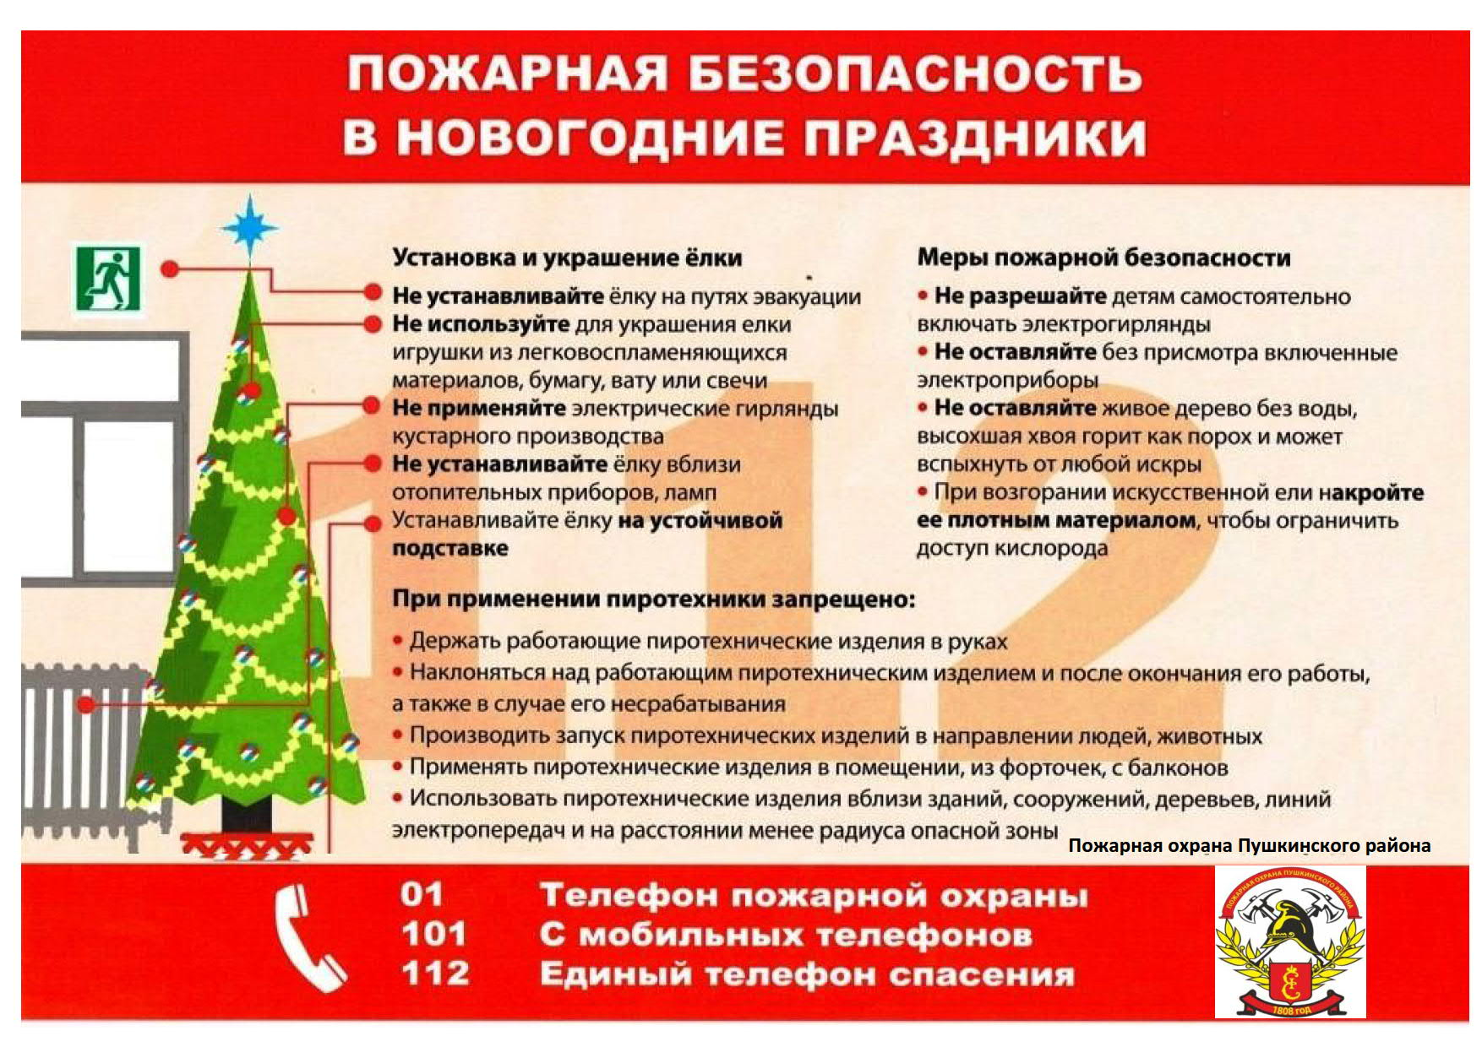

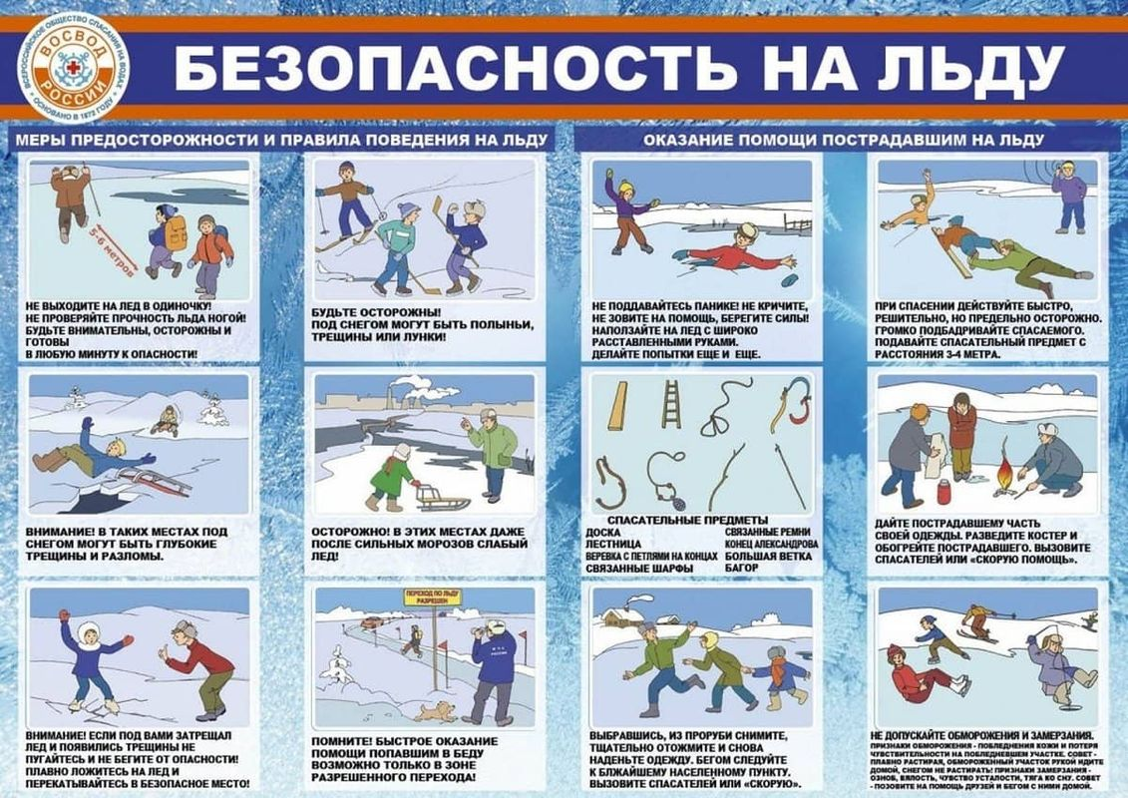

************************************************************
Учредитель – администрация Новомошковского сельсовета Мошковского района Новосибирской области.
Тираж 100 экз. телефон: (8- 383-48) 38-317

